Класс: 7
Предмет: английский язык
Тема: Environmental Protection
Примерные сроки использования методической разработки: 3 четверть
Ключевая компетентность: Коммуникативная и социально-гражданская
Аспект компетентности: Анализ информации, выявление экологических проблем и принятие решений.
Текст компетентностно - ориентированного задания
Компонент | Содержание
Стимул | На заседании школьного экологического клуба вы изучили газету “The Green Times”. В газете опубликована информация о состоянии окружающей среды Приднестровья. Перед вами задача – изучить информацию, выявить проблему и предложить решения.
Задачная формулировка | На основе материалов газеты «The Green Times» (Приложение 1) создайте “Eco-Guide” (Эко-листовку).  Ваша листовка должна состоять из трех блоков:  - Опишите две основные проблемы экологии Приднестровья.  - Укажите причины этих проблем (не менее 3-х).  - Дайте 5 конкретных советов по защите окружающей среды и сбережении ресурсов, 2 из которых должны опираться на цифровые данные таблицы.
Источник информации | Газета “The Green Times”, содержащая информацию о загрязнении реки, незаконных свалках, вырубке лесов, рациональном использовании воды в быту  (Приложение 1)
Форма отчета | Заполненный макет листовки “Eco-Guide” (Приложение 2)
Инструмент проверки | Пример эталонного ответа:  1. Main ecological problems:  River Pollution: The Dniester River is polluted by industrial waste and plastic.  Deforestation: Too many trees are cut down illegally in local forests.  2. Reasons:  - People throw litter and chemicals into the water.  - Factories do not use modern water filters.  - Cutting down trees without planting new ones.  3. Rules to protect the nature:  1.Use rainwater to water your garden!  2. Take a 5-minute shower!  3. Don't throw litter into the river.  4. Recycle paper, plastic, and metal.  5. Plant more trees in your neighborhood.  Критерии оценивания:
  Параметры оценивания | Критерии | Баллы
  Извлечение информации (Информационная компетентность) | Ученик точно выявил и сформулировал на основе текста 2 проблемы и указал 3 причины их возникновения. Данные соответствуют источнику. | 2
  Извлечение информации (Информационная компетентность) | Указана только 1 проблема и/или причины сформулированы неточно (не по тексту). | 1
  Обработка данных  (Метапредметный навык) | Предложен план из 5 советов. Минимум 2 совета подкреплены числовыми данными из таблицы | 2
  Обработка данных  (Метапредметный навык) | Представлено 5 советов, но они носят общий характер и не опираются на конкретные данные предоставленной таблицы. | 1
  Языковое оформление (Предметный навык) | Использовано не менее 5 слов из активного словарного запаса по теме. Правила сформулированы в Imperative Mood (повелительное наклонение). Ошибки не препятствуют пониманию. | 2
  Языковое оформление (Предметный навык) | Лексический запас ограничен (менее 3 слов темы). Допущены грубые грамматические ошибки в структуре предложений. | 1
  Максимальный балл: 6

Приложение 1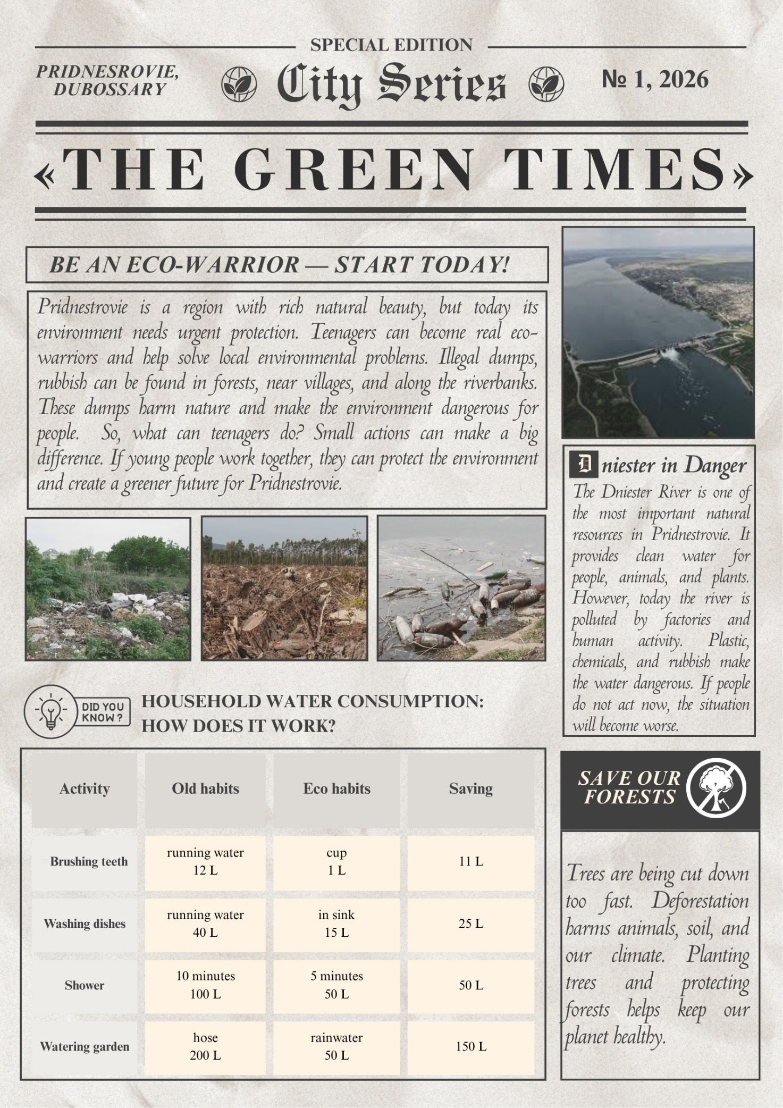

Приложение 2
